C:\Users\asus\AppData\Local\Temp\1547146312.pngC:\Users\asus\AppData\Local\Temp\1547146312.png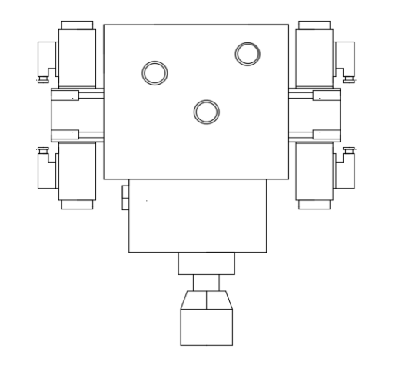

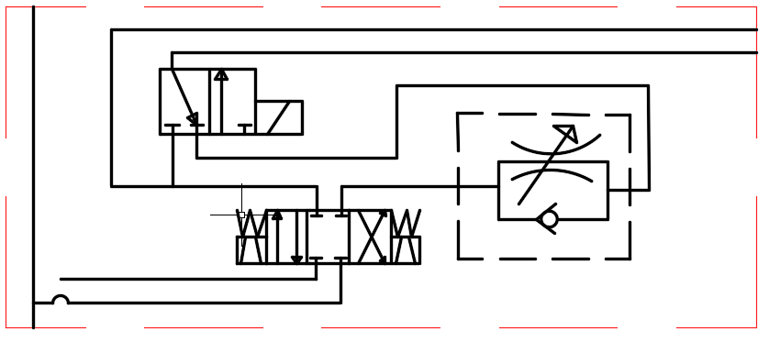

1547148642(1)

孔径与孔深（附表，方向块）

|  |  |  |  |  |  |  |  |
| --- | --- | --- | --- | --- | --- | --- | --- |
| 孔号 | 孔径 | 孔深 | 相交孔号 | 孔号 | 孔径 | 孔深 | 相交孔号 |
| 1 | Φ12 | 通孔 |  | 14 | Φ10 | 89 | 22、25 |
| 2 | Φ12 | 通孔 |  | 15 | Φ10 | 75 | 20 |
| 3 | Φ12 | 通孔 |  | 16 | Φ10 | 30 | 25 |
| 4 | Φ12 | 通孔 |  | 17 | Φ10 | 93 | 6 |
| 5 | Φ14 | 通孔 | 19、23 | 18 | Φ10 | 75 | 23 |
| 6 | Φ14 | 通孔 | 17 | 19 | Φ10 | 87 | 5、23 |
| 7 | Φ10 | 56 | 20 | 20 | Φ10 | 65 | 7、15 |
| 8 | Φ10 | 122.7 | 10、11 | 21 | Φ10 | 61.2 | 13、22 |
| 9 | Φ10 | 9 |  | 22 | Φ10 | 70.4 | 14、21 |
| 10 | Φ10 | 66.3 | 8 | 23 | Φ10 | 119 | 5、18、19 |
| 11 | Φ10 | 71.5 | 8 | 24 | Φ10 | 51 | 12 |
| 12 | Φ10 | 30 | 24 | 25 | Φ10 | 84 | 14、16 |
| 13 | Φ10 | 81 | 21 |  |  |  |  |

体积 = 3257679.048 立方毫米

管长=2240.1毫米

